Министерство науки и высшего образования Российской Федерации  
Пензенский государственный университет  
Кафедра вычислительная техника

**ОТЧËТ**  
по лабораторной работе №3  
по курсу «Вычислительные и информационные системы»  
на тему «Протоколы ARP и ICMP (программы ping и tracert)»

Выполнили студенты группы 22ВВП1:  
Беляев Д.

Ипполитов И.

Захаров А.

Приняли:  
Гудков П.А

Валько А. Ф

Пенза 2023

**Цель работы**

Изучить режим симуляции Cisco Packet Tracer, протоколы ARP и ICMP на примере программ ping и tracert.

**Программа работы:**

1. Построение топологии сети, настройка конечных узлов;
2. Настройка маршрутизатора;
3. Проверка работы сети в режиме симуляции;
4. Посылка ping-запроса внутри сети;
5. Посылка ping-запроса во внешнюю сеть;
6. Посылка ping-запроса на несуществующий IP-адрес узла;

**Ход работы**

1. Построение топологии сети

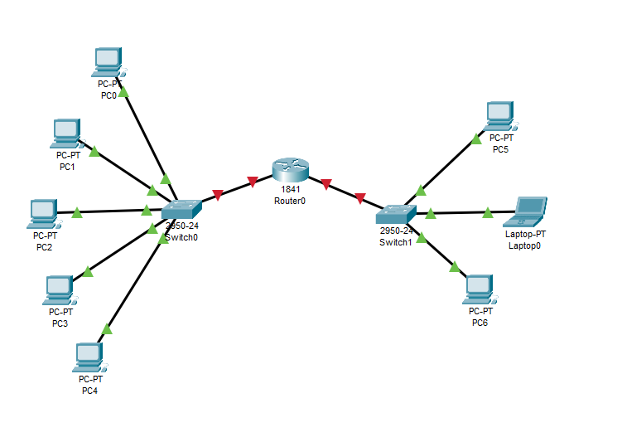

1. Настройка конечных узлов

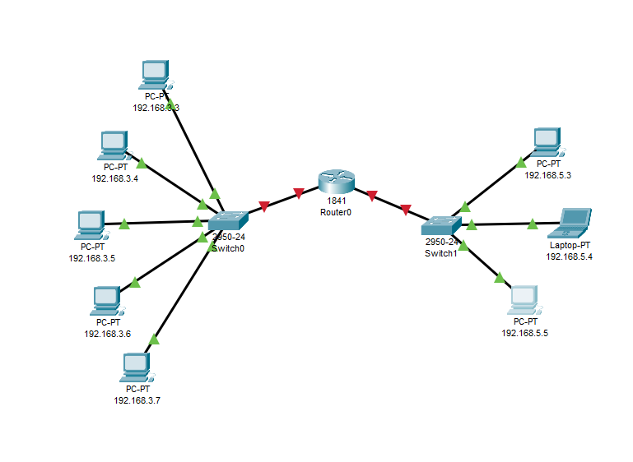

1. Настройка маршрутизатора

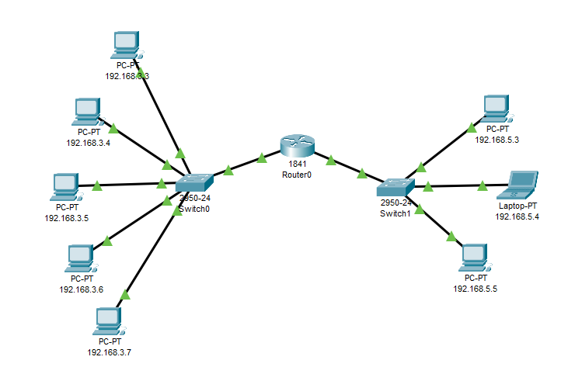

1. Режим симуляции Cisco Packet Tracer

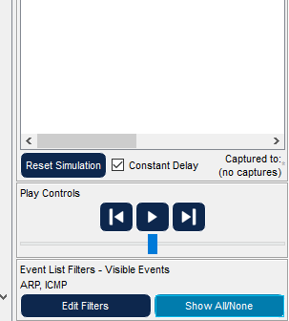

1. Проверка работы сети в режиме симуляции

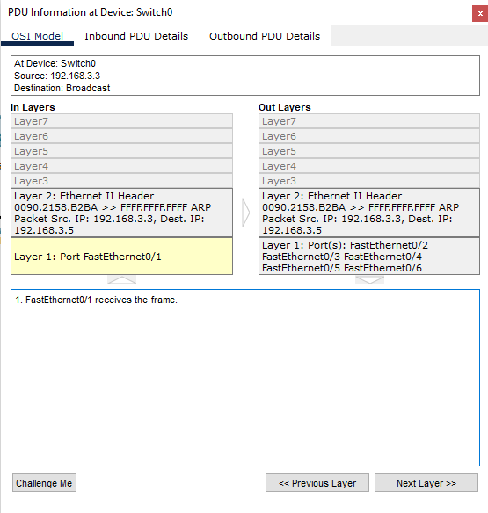

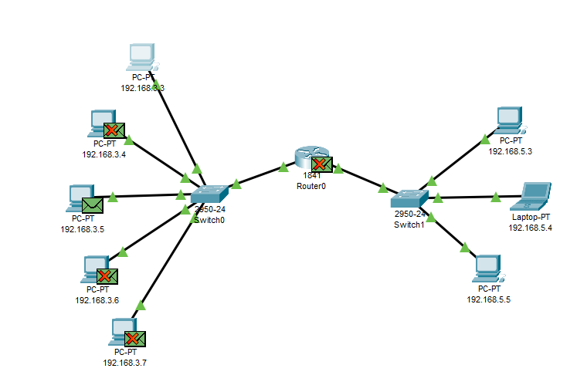

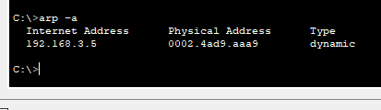

1. Посылка ping-запроса во внешнюю сеть

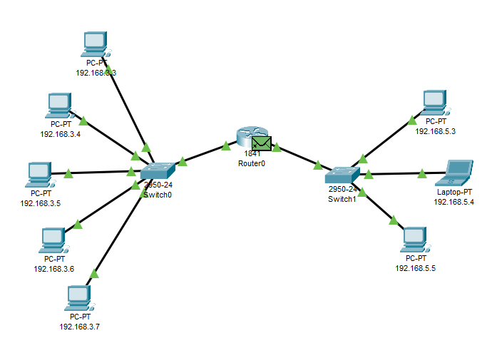

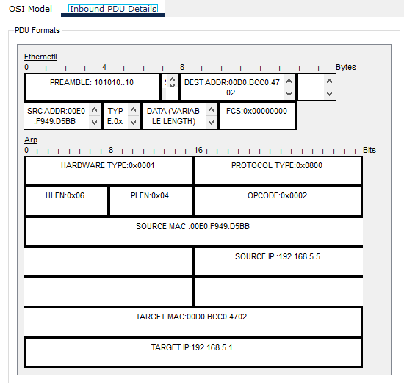

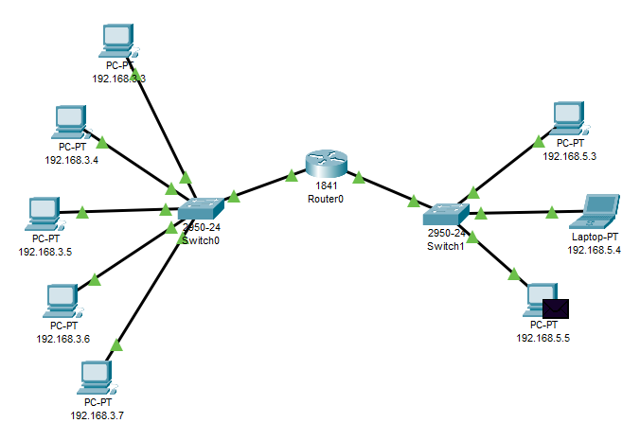

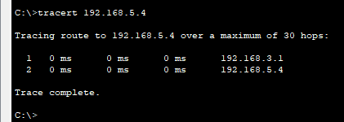

1. Посылка ping-запроса на несуществующий хост

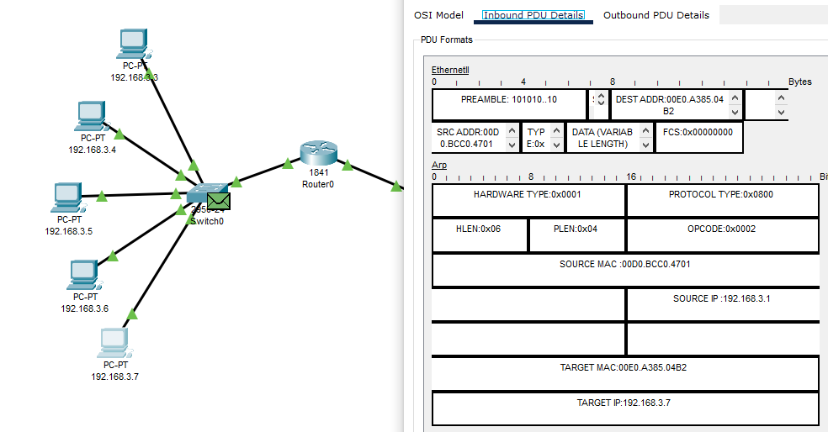

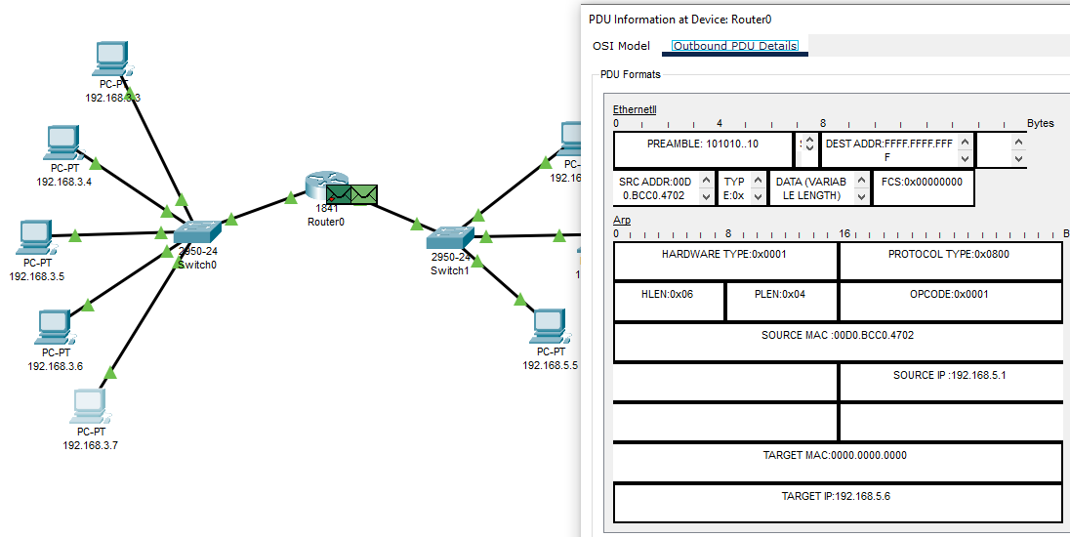

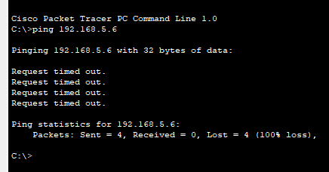

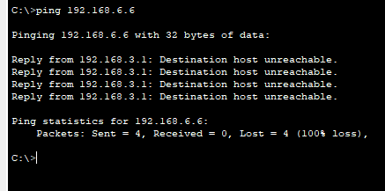

**Вывод**

Изучили режим симуляции Cisco Packet Tracer, протоколы ARP и ICMP на примере программ ping и tracert.